**ĐẠI HỌC CẦN THƠ**

**TRƯỜNG CÔNG NGHỆ THÔNG TIN & TRUYỀN THÔNG**

**BÁO CÁO PHÁT TRIỂN ỨNG DỤNG WEB**

**Đề tài:**

**QUẢN LÝ ĐĂNG KÝ MƯỢN SÁCH**

|  |  |
| --- | --- |
| **Giáo viên hướng dẫn**  Ths. Nguyễn Minh Trung | **Sinh viên thực hiện**  Tên: Cao Hoàng Khải  MSSV: B2106839 |

|  |
| --- |
| **Cần Thơ, tháng 03 năm 2025** |

# LỜI CẢM ƠN

# MỤC LỤC

LỜI CẢM ƠN 2

MỤC LỤC 3

DANH MỤC HÌNH 4

DANH MỤC BẢNG 5

CHƯƠNG I: GIỚI THIỆU 6

1. Đặt vấn đề 6

2. Mục tiêu đề tài 6

3. Đối tượng và phạm vi nghiên cứu 7

4. Phương pháp nghiên cứu 7

5. Các chức năng chính 7

CHƯƠNG II: ĐẶC TẢ YÊU CẦU 8

1. Mô tả bài toán 8

2. Yêu cầu bài toán 8

3. Ngôn ngữ lập trình và các công cụ liên quan 9

3.1 Vue 9

3.2 Node 10

3.3 Visual Studio Code (VS Code) 11

3.4 MongoDB 12

3.5 Bootstrap 13

CHƯƠNG III: CÁC SƠ ĐỒ CỦA WEBSITE 14

1. Phân tích và thiết kế 14

1.1 Sơ đồ use case tổng quát 14

2. Mô hình cơ sở dữ liệu CDM 15

2.1 Mô tả các lớp 15

2.2 Mô tả DOCGIA 16

2.3 Mô tả NHAXUATBAN 16

2.4 Mô tả NHANVIEN 17

2.5 Mô tả NHAXUATBAN 17

2.6 Mô tả THEODOIMUONSACH 17

2.7 Mô tả DATRASACH 17

CHƯƠNG IV: THIẾT KẾ GIAO DIỆN 18

1. Giao diện Quản Trị Viên 18

1.1 Giao diện đăng nhập admin 18

1.2 Giao diện quản lý Sản Phẩm 19

1.3 Giao diện quản lý Khách Hàng 20

1.4 Giao diện quản lý Nhà Xuất Bản 21

1.5 Giao diện Sách Cho Mượn 22

2. Giao diện Người Dùng 23

2.1 Giao diện trang Đăng Nhập 23

2.2 Giao diện trang Đăng Ký 24

2.3 Giao diện trang Hồ Sơ Cá Nhân 24

2.4 Giao diện trang Sách Đang Mượn 25

2.5 Giao diện trang Sách Đã Muọn 25

2.6 Giao diện trang Danh sách Sách 25

CHƯƠNG V: KẾT LUẬN VÀ PHÁT TRIỂN 26

1. Kết quả đạt được 26

2. Hạn chế 26

3.Hướng phát triển 27

TÀI LIỆU THAM KHẢO 28

# DANH MỤC HÌNH

Hình 1: Vue.js 9

Hình 2: Node.js 10

Hình 3: Visual Studio Code 11

Hình 4. MongoDB 12

Hình 5: Bootstrap 5 13

Hình 6: Sơ đồ use case tổng quát 14

Hình 7: Mô hình CDM 15

Hình 8: Đăng nhập của quản trị viên 18

Hình 9: Giao diện trang thêm sản phẩm 19

Hình 10: Giao diện liệt kê danh sách sản phẩm 19

Hình 11: Thêm Khách Hàng 20

Hình 12: Danh sách Khách Hàng 20

Hình 13: Thêm Nhà Xuất Bản 21

Hình 14: Danh sách Nhà Xuất Bản 21

Hình 15: Danh sách Sách Đã Mượn 22

Hình 16: Danh sách Sách Đang Cho Mượn 22

Hình 17: Trang Đăng Nhập của Người Dùng 23

Hìng 18: Trang Đăng Ký Người Dùng 24

Hình 19: Trang Hồ Sơ Cá Nhân 24

Hình 20: Trang Danh sách Đang Mượn của Người Dùng 25

Hình 21: Trang Danh sách Đã Mượn của Người Dùng 25

Hình 22: Trang Danh sách Sách để Người Dùng tìm 25

# DANH MỤC BẢNG

Bảng 1: Mô tả chức năng của sơ đồ use case tổng quát 14

Bảng 2 : Danh sách các bảng trong cơ sở dữ liệu CDM 15

Bảng 3: Mô tả danh sách tài khoản DOCGIA 16

Bảng 4:Mô tả danh sách tài khoản nhà xuất bản 16

Bảng 5: Mô tả Nhân Viên 17

Bảng 6: Mô tả Nhà Xuất Bản 17

Bảng 7: Mô tả Theo Dõi Mượn Sách 17

Bảng 8: Mô tả Đã Trả Sách 17

# CHƯƠNG I: GIỚI THIỆU

## 1. Đặt vấn đề

Trong bối cảnh công nghệ thông tin ngày càng phát triển, nhu cầu quản lý dữ liệu một cách chính xác và hiệu quả trở nên cấp thiết, đặc biệt trong lĩnh vực thư viện. Việc đăng ký và quản lý mượn sách theo phương pháp thủ công truyền thống còn tồn tại nhiều bất cập như mất nhiều thời gian, khó kiểm soát số lượng sách, dễ xảy ra sai sót trong quá trình ghi chép và theo dõi. Điều này không chỉ gây khó khăn cho người quản lý mà còn ảnh hưởng đến trải nghiệm của người dùng khi tìm kiếm và mượn sách.

Hệ thống quản lý đăng ký mượn sách đóng vai trò quan trọng trong việc tối ưu hóa quy trình mượn trả, giúp người dùng dễ dàng tra cứu, đăng ký và theo dõi lịch sử mượn sách. Đồng thời, hệ thống cũng hỗ trợ người quản lý kiểm soát số lượng sách hiện có, trạng thái của từng cuốn sách và thời hạn mượn, từ đó giảm thiểu tình trạng thất thoát hoặc vi phạm quy định về thời gian mượn trả.

Thực tế cho thấy, tại nhiều thư viện và trung tâm học tập, việc quản lý sách chưa được số hóa đầy đủ, dẫn đến khó khăn trong công tác vận hành. Một số vấn đề thường gặp bao gồm việc người dùng không thể biết trước tình trạng sẵn có của sách, khó khăn trong việc tìm kiếm tài liệu phù hợp, cũng như thiếu hệ thống nhắc nhở trả sách đúng hạn. Những hạn chế này đòi hỏi một giải pháp công nghệ hiện đại có thể hỗ trợ tự động hóa các quy trình, nâng cao hiệu suất quản lý và cải thiện trải nghiệm cho người sử dụng.

Với mục tiêu khắc phục những vấn đề trên, việc xây dựng một hệ thống quản lý đăng ký mượn sách sẽ mang lại nhiều lợi ích thiết thực. Hệ thống này không chỉ giúp thư viện vận hành hiệu quả hơn mà còn tạo điều kiện thuận lợi cho người đọc trong quá trình tìm kiếm và sử dụng tài liệu. Ứng dụng công nghệ vào quản lý mượn sách sẽ góp phần nâng cao chất lượng dịch vụ, đáp ứng tốt hơn nhu cầu học tập và nghiên cứu của cộng đồng.

## 2. Mục tiêu đề tài

Mục tiêu của đề tài là xây dựng một trang web để hỗ trợ thủ thư trong quá trình quản lý việc mượn và trả sách tại thư viện. Hệ thống này giúp tự động hóa các quy trình, giảm thiểu sai sót và nâng cao hiệu quả trong công tác quản lý sách

* **Về giao diện**: Website đơn giản, màu sắc hài hòa, dễ dàng sử dụng cững như đáp ứng đầy đủ các chức năng cho khách hàng như xem thông tin sách, xem lịch sử sách đã mượn, mượn sách, xem thông tin cá nhân,…
* **Về quản lý**: hệ thống quản lý thông tin của khách hàng một cách bảo mật tránh tình trạng bị ăn cắp dữ liệu, quản lý danh sách sách, nhà xuất bản, khách hàng,..

## 3. Đối tượng và phạm vi nghiên cứu

Website quản lý đăng ký mượn sách được xây dựng với mục đích phục vụ nhu cầu xem các cuốn sách được dành cho người dùng khi muốn tìm kiếm các cuốn sách trong một hệ thống thư viện, để đăng ký mượn sách. Riêng người quản lý có thể xem danh sách khách hàng, danh sách sách, danh sách nhà xuất bản, xem thông tin tài khoản khách hàng, xác nhận trả sách.

## 4. Phương pháp nghiên cứu

* Tổng hợp các kiến thức về tổ chức, phân tích, thiết kế cơ sở dữ liệu
* Sử dụng các ngôn ngữ: MongoDB, Express.js, Vue.js và Node.js (stack công nghệ MEVN)…
* Biết phân tích và thiết kế hệ thống thông tin
* Nắm vững và tận dụng các kỹ năng lập trình

## 5. Các chức năng chính

Website quản lý đăng ký mượn sách tạo ra nhằm giúp thủ thư dễ dàng quản lý của hàng, cũng như giúp người dùng có thể dễ dàng tìm kiếm thông tin nhanh chóng.

* **Đối với quản trị viên**
* Quản lý sản phẩm (thêm, xóa sản phẩm).
* Quản lý khách hàng (thêm khách hàng).
* Quản lý nhà xuất bản (thêm nhà xuất bản).
* Hoàn thành quá trình trả mượn sách
* **Đối với khách hàng**
* Đăng ký, đăng nhập, đăng xuất.
* Xem thông tin sách, chi tiết sách.
* Đăng ký mượn sách
* Xem sách đã mượn, xem sách đang mượn

# CHƯƠNG II: ĐẶC TẢ YÊU CẦU

## 1. Mô tả bài toán

Thiết kế website quản lý đăng ký mượn sách để đáp ứng nhu cầu về tìm sách và quản lý sách vừa tiết kiệm thời gian, chi phí đi lại mà vẫn tìm kiếm được thông tin sách mà mình cần. Với trang web quản lý đăng ký mượn sách, người quản lý sẽ đưa những thông tin về các cuốn sách mà thư viện đang quản lý. Cụ thể, trang web hiển thị các cuốn sách nằm trong thông tin hệ thống, chi tiết sách… Người quản trị web cũng có quyền thêm sách. Mọi sự thay đổi đều được ghi nhận vào trong CSDL.

Với khách vãng lai thì phải đăng ký để hệ thống lưu các thông tin cơ bản vào CSDL khi đăng ký xong sẽ được chuyển qua trang đăng nhập. Để xem thông tin sách và một số thông tin thì người dùng, tìm kiếm sách trong kho dữ liệu danh sách sách.

## 2. Yêu cầu bài toán

* **Đối với khách hàng (user)**

+ Được xem thông tin danh sách sách, chi tiết sách, các thông tin về sách.

+ Mượn sách.

+ Xem thông tin cá nhân.

+ Xem danh sách các sách đã mượn, đang mượn.

+ Đăng ký, đăng nhập.

* **Đối với người quản trị (Admin)**

+ Thêm sản phẩm.

+ Xem danh sách khách hàng.

+ Thêm khách hàng.

+ Đăng nhập.

+ Xem danh sách nhà xuất bản.

+ Thêm nhà xuất bản.

+ Xem danh sách sách.

+ Thêm sách.

## 3. Ngôn ngữ lập trình và các công cụ liên quan

### 3.1 Vue

Hình 1: Vue.js

Vue.js, gọi tắt là Vue (phát âm là /vjuː/, giống như **view** trong tiếng Anh), là một framework linh động dùng để xây dựng giao diện người dùng ([user interfaces](https://vi.wikipedia.org/w/index.php?title=User_interfaces&action=edit&redlink=1) - UI). Khác với các [framework](https://vi.wikipedia.org/w/index.php?title=Framework&action=edit&redlink=1) nguyên khối, Vue được thiết kế từ đầu theo hướng cho phép và khuyến khích việc phát triển ứng dụng theo các bước. Khi phát triển lớp giao diện, người dùng chỉ cần dùng thư viện lõi (core library) của Vue, vốn rất dễ học và tích hợp với các thư viện hoặc dự án có sẵn. Cùng lúc đó, nếu kết hợp với những kĩ thuật hiện đại như SFC (Single File Components) và các thư viện hỗ trợ, Vue cũng đáp ứng được dễ dàng nhu cầu xây dựng những ứng dụng đơn trang (SPA - [Single Page Applications](https://vi.wikipedia.org/w/index.php?title=Single_Page_Applications&action=edit&redlink=1)) với độ phức tạp cao.

### Node.js: Nền tảng xây dựng ứng dụng web hiệu suất cao – TRƯỜNG THPT CHUYÊN TRẦN ĐẠI NGHĨA3.2 Node

Hình 2: Node.js

Node.js là một nền tảng chạy JavaScript phía máy chủ, được xây dựng trên V8 Engine của Google Chrome. Nó giúp các nhà phát triển có thể viết ứng dụng server-side bằng JavaScript, một ngôn ngữ vốn chỉ được sử dụng trên trình duyệt trước đây.

Node.js được phát triển bởi Ryan Dahl vào năm 2009 với mục tiêu tạo ra một môi trường runtime nhanh, nhẹ và có thể xử lý hàng nghìn kết nối đồng thời mà không bị chặn. Điểm mạnh của Node.js nằm ở cơ chế **Non-blocking I/O** và mô hình **Event-driven**, giúp tối ưu hóa hiệu suất và khả năng mở rộng của ứng dụng.

Một trong những lợi thế lớn nhất của Node.js là khả năng xử lý đa tác vụ mà không cần tạo nhiều luồng xử lý như các công nghệ truyền thống. Thay vào đó, Node.js sử dụng một luồng duy nhất (single-threaded) kết hợp với mô hình bất đồng bộ, giúp nó có thể xử lý nhiều yêu cầu cùng lúc mà không làm giảm hiệu suất.

Node.js đi kèm với **npm (Node Package Manager)**, hệ thống quản lý gói mạnh mẽ nhất hiện nay với hàng trăm nghìn thư viện mã nguồn mở. Điều này giúp lập trình viên có thể dễ dàng mở rộng tính năng mà không cần viết lại từ đầu.

Node.js thường được sử dụng để phát triển các ứng dụng web, API, hệ thống microservices, ứng dụng thời gian thực như chat, streaming, và thậm chí cả IoT. Nhờ tốc độ nhanh và khả năng mở rộng tốt, nhiều công ty lớn như Netflix, LinkedIn, PayPal, Uber đã sử dụng Node.js để cải thiện hiệu suất hệ thống của họ.

Nhìn chung, Node.js là một lựa chọn lý tưởng cho các ứng dụng hiện đại, đặc biệt là những ứng dụng cần xử lý dữ liệu nhanh, đồng thời và có khả năng mở rộng tốt.

### Hướng dẫn cài đặt Visual Studio Code (VS Code) lập trình siêu ngầu - Khuê Nguyễn Creator3.3 Visual Studio Code (VS Code)

Hình 3: Visual Studio Code

Visual Studio Code (VS Code) là một trình soạn thảo mã nguồn mở, nhẹ và mạnh mẽ, được phát triển bởi Microsoft. Ra mắt vào năm 2015, VS Code nhanh chóng trở thành một trong những công cụ phổ biến nhất cho lập trình viên trên toàn thế giới nhờ vào sự linh hoạt, hiệu suất cao và khả năng mở rộng mạnh mẽ.

VS Code hỗ trợ nhiều ngôn ngữ lập trình như JavaScript, Python, C++, Java, PHP, và nhiều ngôn ngữ khác. Một trong những điểm mạnh nổi bật của VS Code là khả năng tích hợp các **tiện ích mở rộng (extensions)**, giúp lập trình viên tùy chỉnh và mở rộng chức năng theo nhu cầu.

Giao diện của VS Code đơn giản, trực quan nhưng vẫn đầy đủ tính năng, giúp lập trình viên dễ dàng quản lý mã nguồn. Nó cũng tích hợp sẵn **Git**, giúp theo dõi và quản lý phiên bản ngay trong trình soạn thảo mà không cần công cụ bên ngoài.

VS Code được xây dựng trên nền tảng **Electron**, cho phép chạy trên nhiều hệ điều hành như Windows, macOS và Linux. Điểm mạnh của VS Code còn nằm ở **IntelliSense**, tính năng hỗ trợ gợi ý mã thông minh giúp tăng tốc độ lập trình và giảm thiểu lỗi cú pháp.

Ngoài ra, VS Code hỗ trợ **gỡ lỗi (debugging)** trực tiếp, giúp lập trình viên dễ dàng kiểm tra và sửa lỗi trong quá trình phát triển ứng dụng. Trình soạn thảo này cũng có terminal tích hợp, cho phép chạy lệnh trực tiếp mà không cần mở cửa sổ dòng lệnh riêng biệt.

### MongoDB Announces Expansion of the MongoDB AI Applications Program3.4 MongoDB

Hình 4. MongoDB

MongoDB là một hệ quản trị cơ sở dữ liệu NoSQL phổ biến, được thiết kế để lưu trữ và quản lý dữ liệu dưới dạng **document-oriented** (hướng tài liệu). Không giống như các hệ quản trị cơ sở dữ liệu quan hệ (RDBMS) truyền thống, MongoDB sử dụng **bộ sưu tập (collections)** và **tài liệu (documents)** thay vì bảng và dòng, giúp linh hoạt hơn trong việc lưu trữ dữ liệu có cấu trúc không cố định.

MongoDB được phát triển bởi công ty MongoDB Inc. và ra mắt lần đầu vào năm 2009. Nó được viết bằng **C++** và có thể chạy trên nhiều hệ điều hành như Windows, macOS, và Linux.

Một trong những điểm mạnh của MongoDB là **khả năng mở rộng theo chiều ngang** (horizontal scaling) thông qua **sharding**, giúp quản lý dữ liệu lớn một cách hiệu quả. Ngoài ra, MongoDB còn hỗ trợ **replication**, giúp tăng cường tính sẵn sàng và bảo vệ dữ liệu trước sự cố mất mát.

Dữ liệu trong MongoDB được lưu trữ dưới dạng **BSON** (Binary JSON), giúp tối ưu hóa tốc độ truy vấn và hỗ trợ nhiều kiểu dữ liệu đa dạng. Các truy vấn trong MongoDB được thực hiện thông qua cú pháp giống JavaScript thay vì SQL, giúp dễ học đối với các lập trình viên web.

MongoDB thường được sử dụng trong các ứng dụng web, big data, hệ thống phân tán và các ứng dụng yêu cầu tốc độ cao với dữ liệu không có cấu trúc cố định. Nó có thể dễ dàng tích hợp với các framework và nền tảng phổ biến như **Node.js, Python, Java, PHP** và **Docker**.

Với tốc độ nhanh, khả năng mở rộng tốt và dễ dàng triển khai, MongoDB là một lựa chọn hàng đầu cho các doanh nghiệp muốn xây dựng hệ thống dữ liệu linh hoạt, mạnh mẽ và dễ quản lý.

### Bootstrap 5 Alpha is Out | What's New - TemplateToaster Blog3.5 Bootstrap

Hình 5: Bootstrap 5

Boostrap được phát triển bởi Mark Otto và Jacob Thornton tại Twitter, phát hành lần đầu 19/08/2011. Bootstrap là framework HTML, CSS và JavaScript phổ biến hiện nay, bootstrap hỗ trợ thiết kế website đáp ứng trên tất cả các nền tảng du động và thiết bị khác.

* Có 3 cách phổ biến để tải Bootstrap:

+ Tải trực tiếp từ trang cung cấp Bootstrap, sau khi tải về và nhúng vào dự án web, không cần có kết nói internet.

+ Thông qua CDN Bootstrap, luôn cần có internet để kết nối đến CDN.

+ Cài đặt thông qua **NPM** (Node Package Manager), phù hợp cho các dự án sử dụng **Node.js**, giúp dễ dàng quản lý và cập nhật phiên bản Bootstrap.

# CHƯƠNG III: CÁC SƠ ĐỒ CỦA WEBSITE

## 1. Phân tích và thiết kế

### 1.1 Sơ đồ use case tổng quát

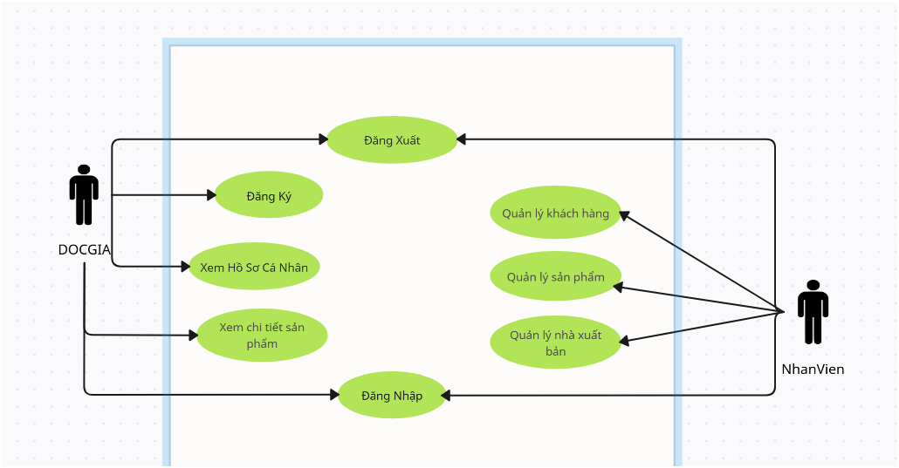

Hình 6: Sơ đồ use case tổng quát

1.1.1 Đặc tả chức năng sơ đồ use case tổng quát

|  |  |  |
| --- | --- | --- |
| STT | Tên use case | Diễn giải |
| 1 | Đăng ký | Cho phép người dùng chưa có tài khoản đăng ký để thực hiện mượn sách |
| 2 | Đăng nhập | Đăng nhập vào website để có thể thao tác đầy đủ chức năng của website |
| 3 | Đăng xuất | Thoát khỏi tài khoản thành viên ra khỏi hệ thống |
| 4 | Xem chi tiết sản phẩm | Đọc giả có thể xem tất cả các sản phẩm trên website và xem chi tiết các sản phẩm trước khi đặt hàng |
| 5 | Quản lý khách hàng | Admin có thể thêm khách hàng, cập nhật |
| 6 | Quản lý sản phẩn | Admin có thể thêm, cập nhật sản phẩm |
| 7 | Quản lý nhà xuất bản | Admin có thể thêm, cập nhật nhà xuất bản |

Bảng 1: Mô tả chức năng của sơ đồ use case tổng quát

## 2. Mô hình cơ sở dữ liệu CDM

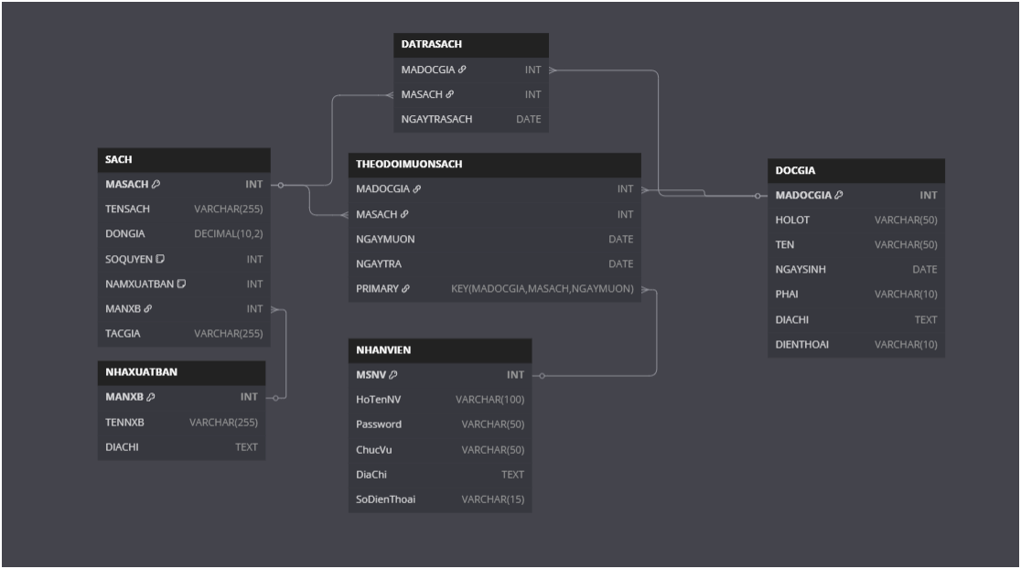

Hình 7: Mô hình CDM

### 2.1 Mô tả các lớp

|  |  |  |
| --- | --- | --- |
| **STT** | **Tên bảng** | **Diễn giải** |
| 1 | DOCGIA | Danh sách tài khoản độc giả |
| 2 | NHAXUATBAN | Danh sách tài khoản nhà xuất bản |
| 3 | NHANVIEN | Danh sách tài khoản nhân viên |
| 4 | SACH | Danh sách sản phẩm |
| 5 | THEODOIMUONSACH | Theo dõi mượn sách |
| 6 | DATRASACH | Đã trả sách |

Bảng 2 : Danh sách các bảng trong cơ sở dữ liệu CDM

### 2.2 Mô tả DOCGIA

|  |  |  |  |  |
| --- | --- | --- | --- | --- |
| **Thuộc tính** | **Kiểu** | **Khóa chính** | **Khóa ngoại** | **Mô tả** |
| MADOCGIA | INT | X |  | Mã độc giả |
| HOLOT | VARCHAR |  |  | Tên lót |
| TEN | VARCHAR |  |  | Tên |
| NGAYSINH | DATE |  |  | Ngày sinh |
| PHAI | VARCHAR |  |  | Giới tính |
| DIACHI | TEXT |  |  | Địa chỉ |
| DIENTHOAI | VARCHAR |  |  | Số điện thoại |

Bảng 3: Mô tả danh sách tài khoản DOCGIA

### 2.3 Mô tả NHAXUATBAN

|  |  |  |  |  |
| --- | --- | --- | --- | --- |
| **Thuộc tính** | **Kiểu** | **Khóa chính** | **Khóa ngoại** | **Mô tả** |
| MASACH | VARCHAR | X |  | Mã sách |
| TENSACH | VARCHAR |  |  | Tên sách |
| DONGIA | DECIMAL |  |  | Đơn giá |
| SOQUYEN | INT |  |  | Số quyển sách / Số lượng |
| NAMXUATBAN | INT |  |  | Năm xuất bản |
| MANXB | INT |  | X | Mã nhà xuát bản |
| TACGIA | VARCHAR |  |  | Tên tác giả |

Bảng 4:Mô tả danh sách tài khoản nhà xuất bản

### 2.4 Mô tả NHANVIEN

|  |  |  |  |  |
| --- | --- | --- | --- | --- |
| **Thuộc tính** | **Kiểu** | **Khóa chính** | **Khóa ngoại** | **Mô tả** |
| MSNV | INT | X |  | Mã số nhân viên |
| HOTENNV | VARCHAR |  |  | Họ tên nhân viên |
| PASSWORD | VARCHAR |  |  | Mật khẩu |
| CHUCVU | VARCHAR |  |  | Chức vụ |
| DIACHI | TEXT |  |  | Địa chỉ |
| SODIENTHOAI | VARCHAR |  |  | Số điện thoại |

Bảng 5: Mô tả Nhân Viên

### 2.5 Mô tả NHAXUATBAN

|  |  |  |  |  |
| --- | --- | --- | --- | --- |
| **Thuộc tính** | **Kiểu** | **Khóa chính** | **Khóa ngoại** | **Mô tả** |
| MANXB | INT | X |  | Mã nhà xuất bản |
| TENNXB | VARCHAR |  |  | Tên nhà xuất bản |
| DIACHI | TEXT |  |  | Địa chỉ |

Bảng 6: Mô tả Nhà Xuất Bản

### 2.6 Mô tả THEODOIMUONSACH

|  |  |  |  |  |
| --- | --- | --- | --- | --- |
| **Thuộc tính** | **Kiểu** | **Khóa chính** | **Khóa ngoại** | **Mô tả** |
| MADOCGIA | INT |  | X | Mã độc giả |
| MASACH | INT |  | X | Mã sách |
| NGAYMUON | DATE |  |  | Ngày mượn |
| NGAYTRA | DATE |  |  | Ngày trả |

Bảng 7: Mô tả Theo Dõi Mượn Sách

### 2.7 Mô tả DATRASACH

|  |  |  |  |  |
| --- | --- | --- | --- | --- |
| **Thuộc tính** | **Kiểu** | **Khóa chính** | **Khóa ngoại** | **Mô tả** |
| MADOCGIA | INT |  | X | Mã độc giả |
| MASACH | INT |  | X | Mã sách |
| NGAYTRASACH | DATE |  |  | Ngày trả sách |

Bảng 8: Mô tả Đã Trả Sách

# CHƯƠNG IV: THIẾT KẾ GIAO DIỆN

## 1. Giao diện Quản Trị Viên

### 1.1 Giao diện đăng nhập admin

Hình 8: Đăng nhập của quản trị viên

Quản trị viên muốn thực hiện các chức năng quản lý của mình thì bắt buộc phải đăng nhập vào hệ thống bằng tài khoản admin, để đảm bảo bảo mật, ở đây admin phải nhập số điện thoại và mật khẩu, nếu đăng nhập thành công sẽ chuyển qua giao diện trang chủ quản trị viên.

### 1.2 Giao diện quản lý Sản Phẩm

#### 1.2.1 Thêm sản phẩm

Hình 9: Giao diện trang thêm sản phẩm

#### 1.2.2 Liệt kê danh sách sản phẩm

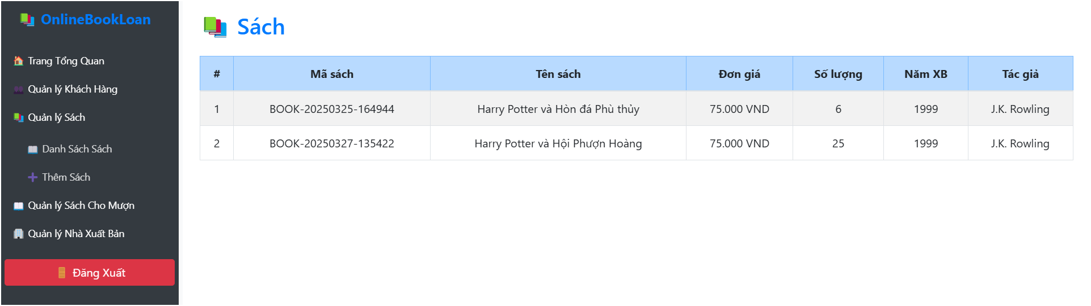

Hình 10: Giao diện liệt kê danh sách sản phẩm

### 1.3 Giao diện quản lý Khách Hàng

#### 1.3.1 Thêm khách hàng

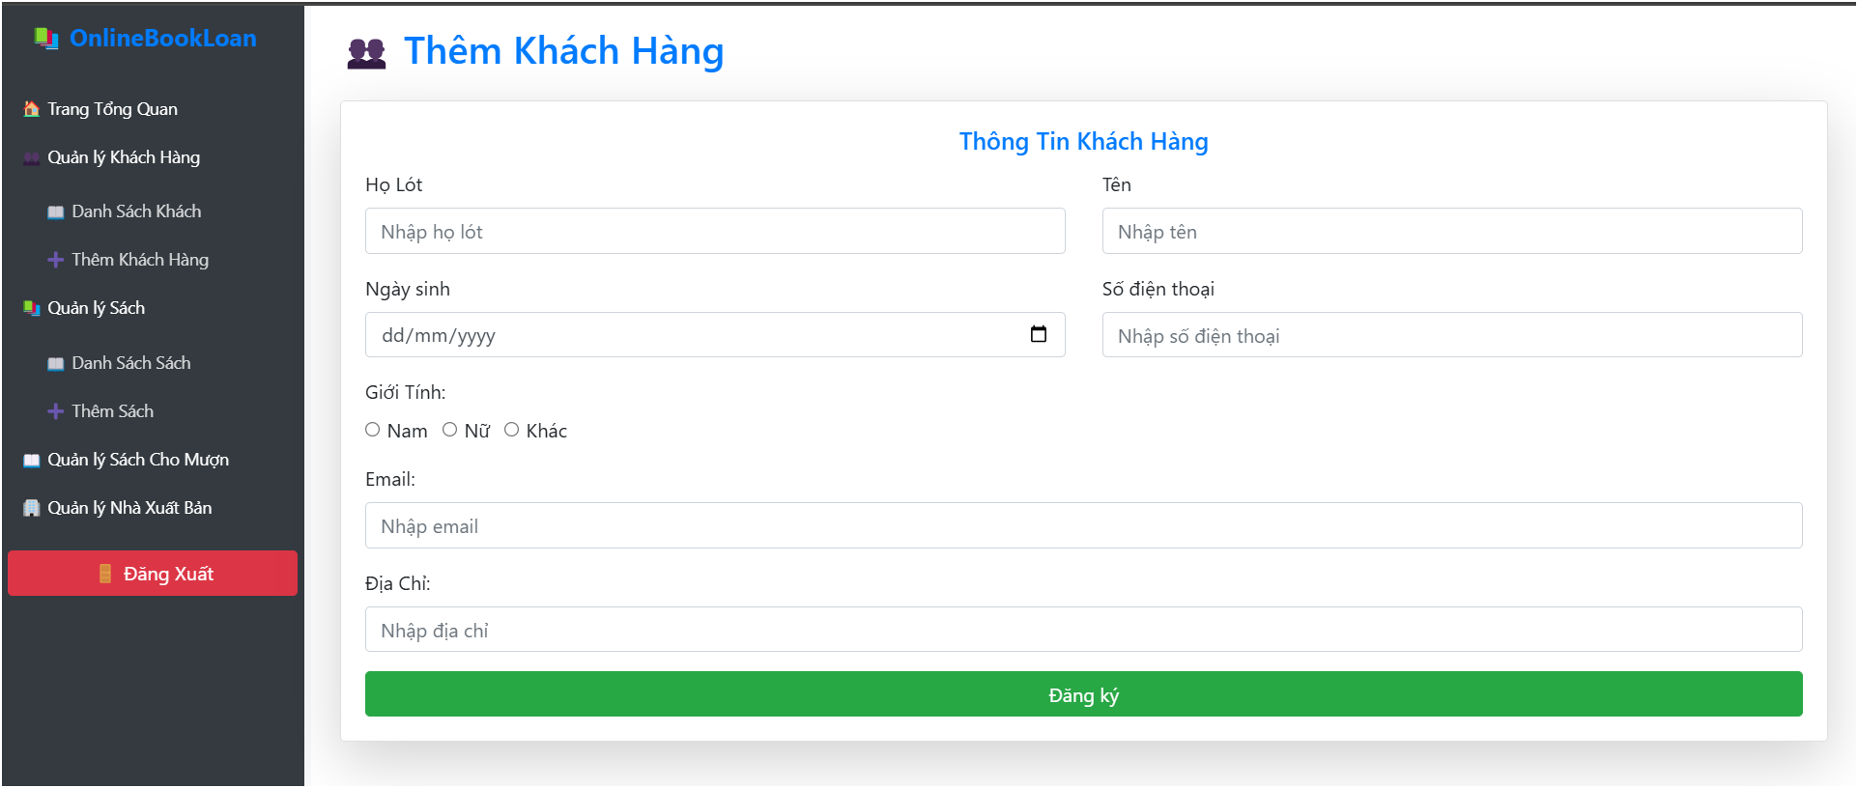

Hình 11: Thêm Khách Hàng

#### 1.3.2 Liệt kê danh sách khách hàng

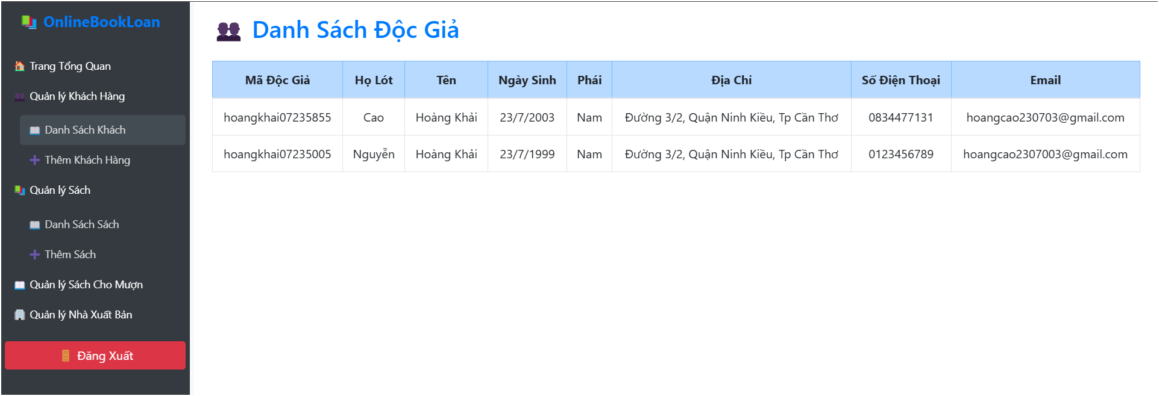

Hình 12: Danh sách Khách Hàng

### 1.4 Giao diện quản lý Nhà Xuất Bản

#### 1.4.1 Thêm Nhà Xuất Bản

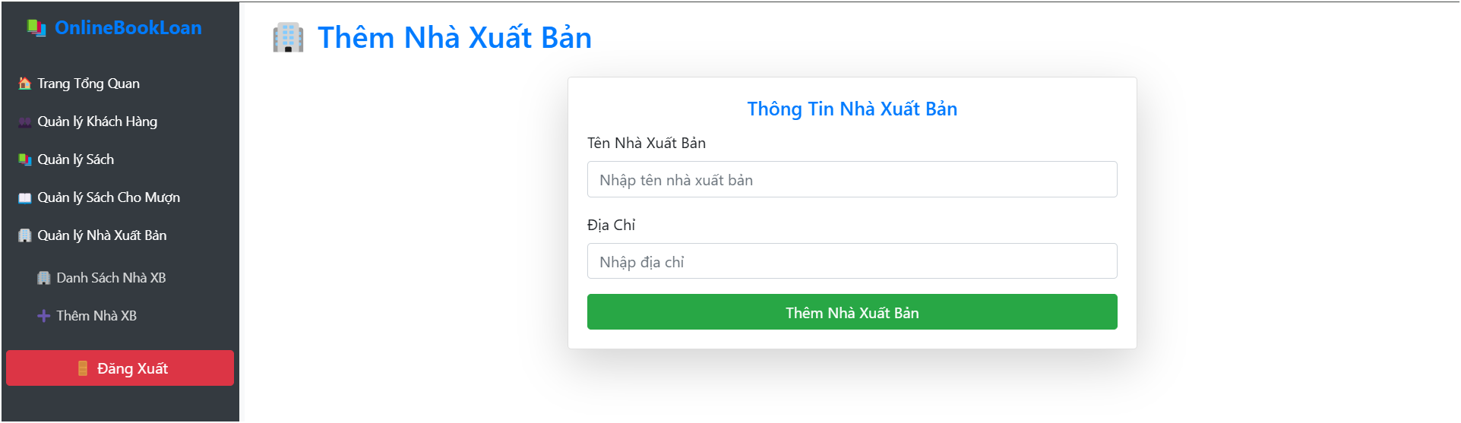

Hình 13: Thêm Nhà Xuất Bản

#### 1.4.2 Liệt kê Nhà Xuất Bản

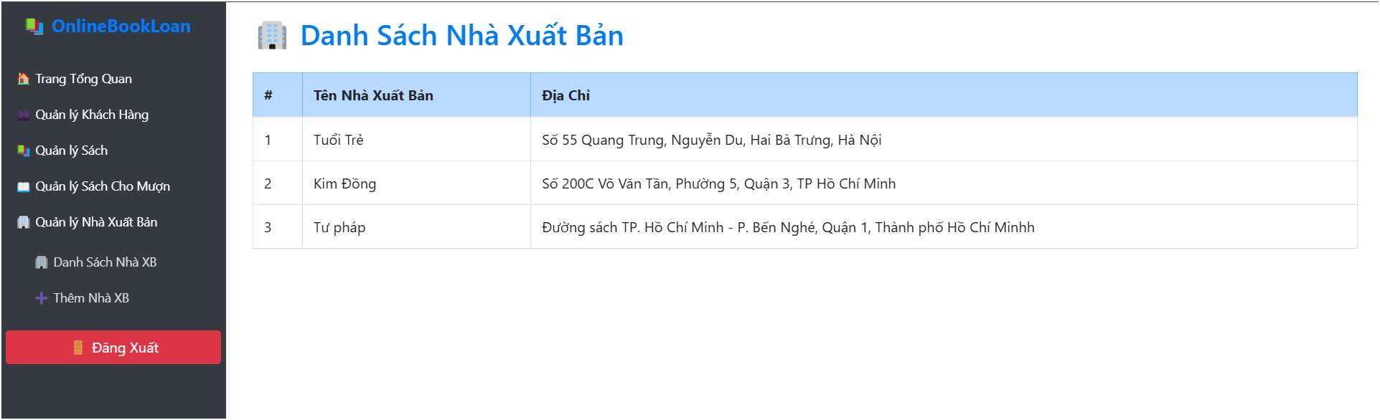

Hình 14: Danh sách Nhà Xuất Bản

### 1.5 Giao diện Sách Cho Mượn

#### 1.5.1 Danh sách Sách Đã Mượn

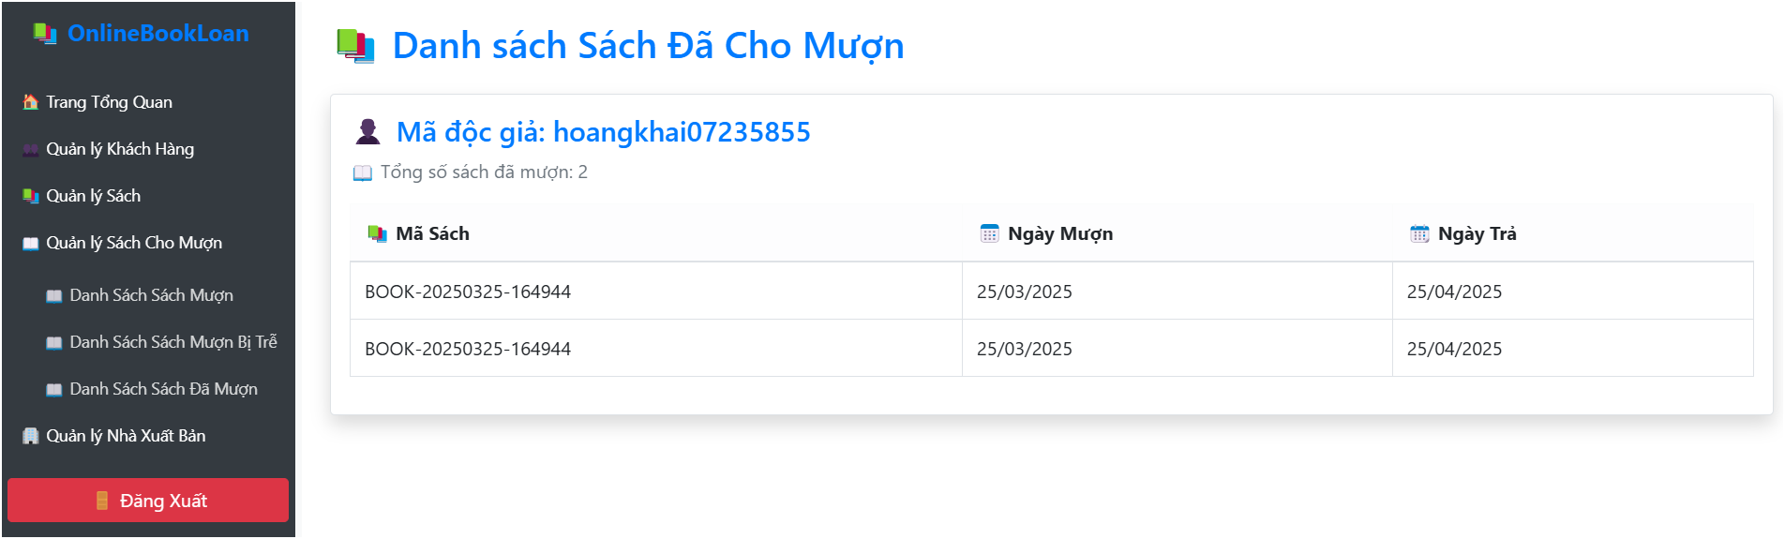

Hình 15: Danh sách Sách Đã Mượn

#### 1.5.2 Danh sách Đang Mượn

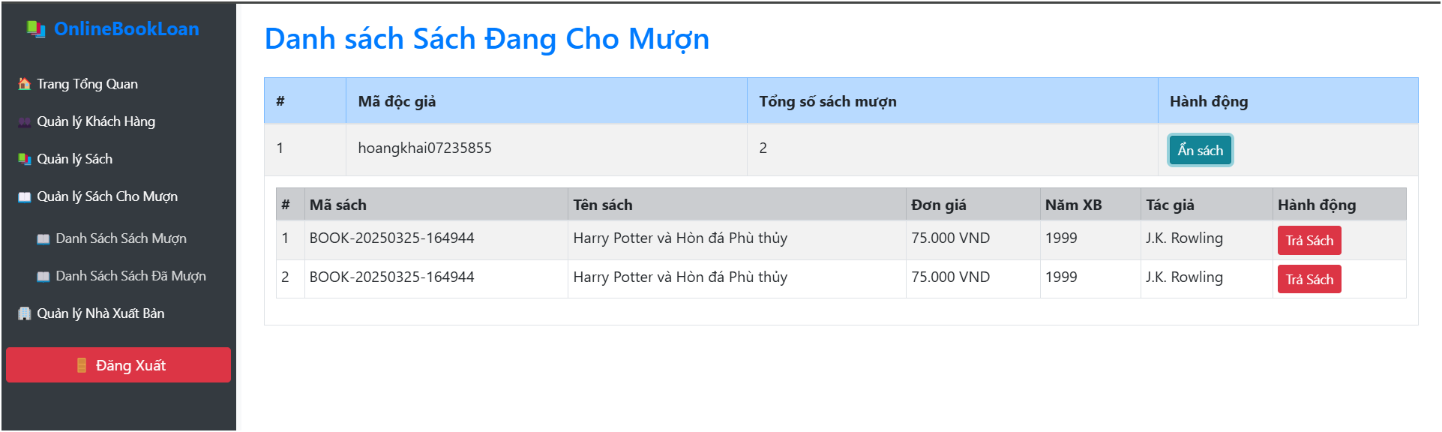

Hình 16: Danh sách Sách Đang Cho Mượn

## 2. Giao diện Người Dùng

### 2.1 Giao diện trang Đăng Nhập

Hình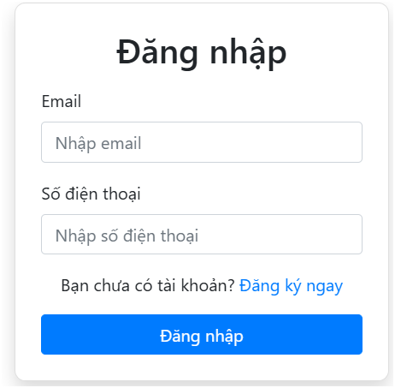 17: Trang Đăng Nhập của Người Dùng

### 2.2 Giao diện trang Đăng Ký

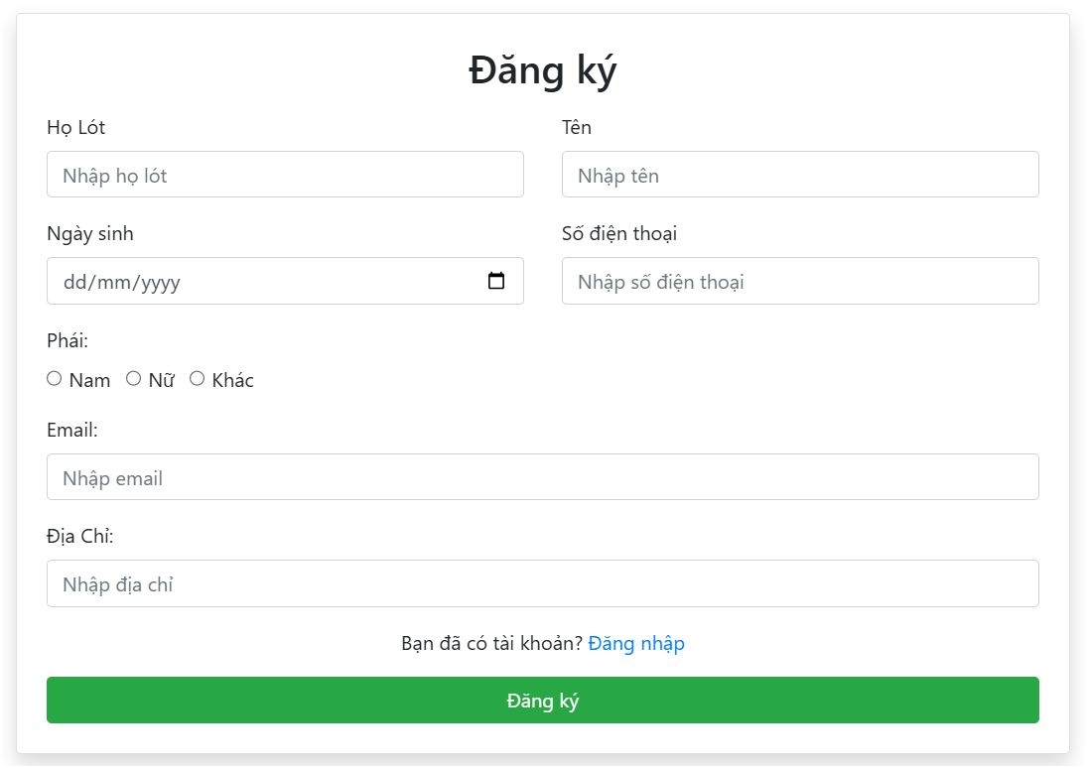

Hìng 18: Trang Đăng Ký Người Dùng

### 2.3 Giao diện trang Hồ Sơ Cá Nhân

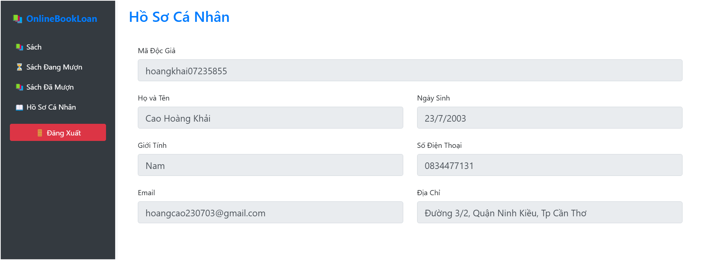

Hình 19: Trang Hồ Sơ Cá Nhân

### 2.4 Giao diện trang Sách Đang Mượn

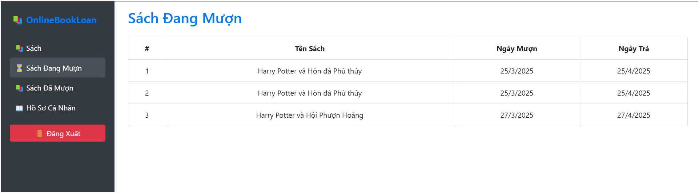

Hình 20: Trang Danh sách Đang Mượn của Người Dùng

### 2.5 Giao diện trang Sách Đã Muọn

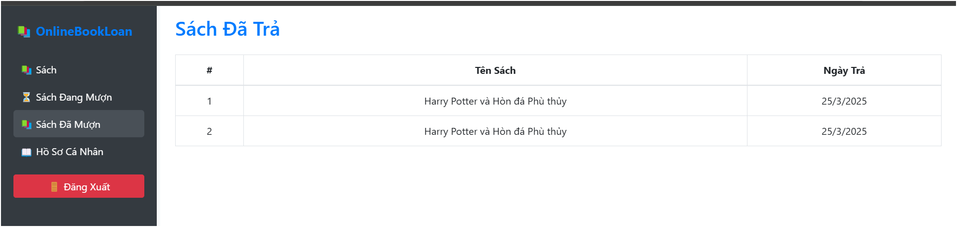

Hình 21: Trang Danh sách Đã Mượn của Người Dùng

### 2.6 Giao diện trang Danh sách Sách

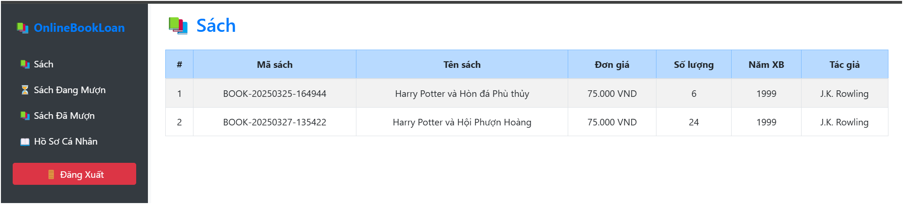

Hình 22: Trang Danh sách Sách để Người Dùng tìm

# CHƯƠNG V: KẾT LUẬN VÀ PHÁT TRIỂN

## 1. Kết quả đạt được

* **Về thực tiễn**: đồ án giải quyết được vấn đề bài toán ban đầu đặt ra, cũng như có thể áp dụng tốt cho người dùng có thể tìm kiếm
* **Về nội dung**: đề tài “QUẢN LÝ ĐĂNG KÝ MƯỢN SÁCH” em đã thiết kế dựa trên những chức năng cơ bản nhất, nhưng phải đáp ứng được nhu cầu sử dụng khách hàng. Sử dụng mongodb kết nối cơ sở dữ liệu, và thư viện bootstrap để tạo giao diện đẹp hơn.
* **Về chức năng**: cũng chưa hoàn thiện nhiều nhưng em đã cố gắng làm một số giao diện và chức năng sau:
* **Giao diện quản trị viên**
  + Trang đăng nhập
  + Trang quản lý sản phẩm( liệt kê, thêm, xóa sản phẩm)
  + Trang quản lý khách hàng( liệt kê, thêm, xóa khách hàng)
  + Trang quản lý sách cho mượn (chỉnh sửa)
  + Trang quản lý nhà xuất bản (thêm, liệt kê)
* **Giao diện khách hàng**
  + Trang đăng ký, đăng nhập sản phẩm
  + Trang sách đang mượn
  + Trang lịch sử sách đã nượn
  + Trang hồ sơ cá nhân

## 2. Hạn chế

Do thời gian thực hiện đề tài tương đối hạn chếm khả năng về kiến thức còn hạn chế việc thiết kế webiste trên hệ thống không thể tránh được thiếu sót và những nhược điểm nhất định:

* Chức năng website chưa được đầy đủ
* Giao diện tuy khá ổn nhưng vẫn chưa tối ưu hóa sử dụng với người dùng.
* Chưa làm chức năng quên mật khẩu
* Chức năng hỗ trợ email

## 3.Hướng phát triển

Để website có thể tiếp cận dễ dàng với khách hàng, hoạt động hiệu quả hơn, cần có sự kết hợp chuyên nghiệp, gần giũ để dễ dàng sử dụng, các chức năng cần được nghiên cứu và phát triển:

* Tìm hiểu và phát triển các chức năng đã và chưa làm được.
* Chức năng thống kê
* Chức năng thêm sản phẩn yêu thích
* Chức năng nhắn tin với khách hàng
* Chức năng chia sẻ

# TÀI LIỆU THAM KHẢO

[1] Link tham khảo các tài liệu liên quan đến HTML, CSS, JAVASCRIPT

<https://www.w3schools.com/>

[2] Bùi Võ Quốc Bảo, Nguyễn Minh Trung, “Phát triển ứng dụng web”,Trường CNTT&TT

# GITHUB

<https://github.com/CaoHoangKhai/LibraryConnect>